( سيرة علمية )
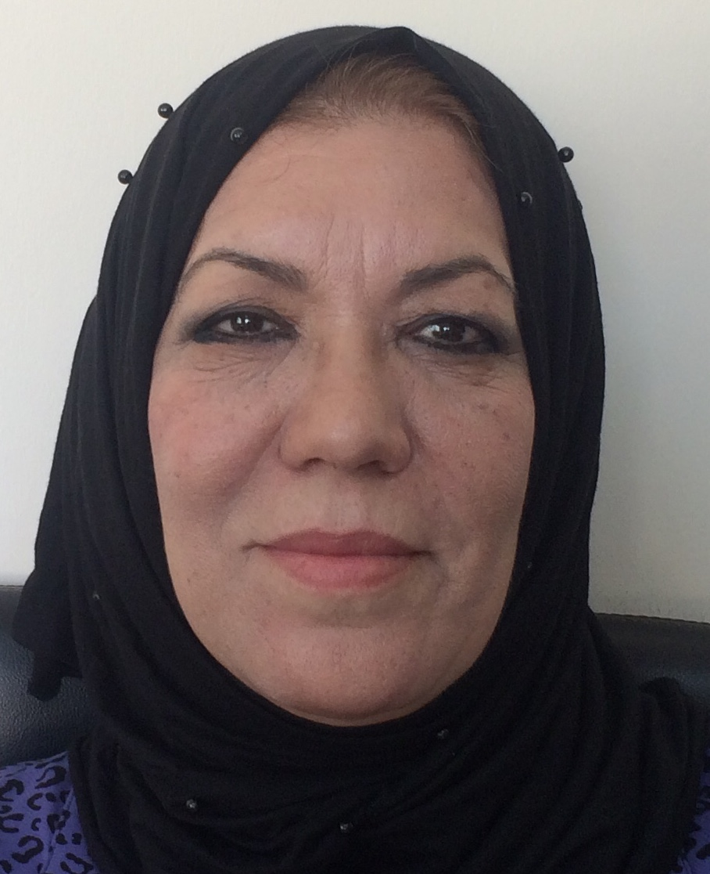
الاسم : امال رشيد فرحان درويش
موقع العمل: المعهد الطبي التقني / المنصور
الشهادات : ماجستير
اللقب العلمي: استاذ
التخصص العام : كيمياء حياتية
التخصص الدقيق : كيمياء حياتية سريرية
المجال البحثي : الكيمياء الطبية
المواد الدراسية التي قام بتدريسها في الدراسات :  (اوليه l العليا ) | الدراسات الاولية |  | الدراسات العليا
 | 1 | كيمياء سريرية
 | 2 | كيمياء عامة

عدد الاشراف على طلبة الدراسات العليا | دبلوم عالي | ماجستير | دكتوراه
 |  | 1
عدد البحوث المنشوره | محلي | عربي | عالمي
 | 14 | 2 | 10

المؤلفات والكتب وبراءات الاختراع
المشاركة في المؤتمرات | 1 | المؤتمر العلمي الثاني والدولي الاول للبحوث التطبيقية وبراءة الاختراع
 | 2 | المؤتمر العلمي لجامعة الكتاب مع جامعة لوند السويدية
 | 3 | المؤتمر العلمي السادس للسكري والهرمونات
 | 4 | المؤتمر العالمي الدولي الثالث للتخصصات الصحية والطبية
 | 5 | المؤتمر الدولي الثالث للكيمياء في مصر
 | 6 | المؤتمر الدولي الاول للعلوم الطبية الجنائية IFSCI
 | 7 | المؤتمر الدولي الاول لكلية النسور الجامعة
 | 8 | المؤتمر الدولي الرابع للتخصصات الصحية والطبية MTU
 | 9 | المؤتمر الدولي الحادي عشر للعلوم الطبية في الشارقةUAE
 | 10 | المؤتمر الدولي الاول لجامعة النهرين
 | 11 | المؤتمر العلمي الخامس لكلية الطب الجامعة المستنصرية
 | 12 | المؤتمر العلمي السادس لكلية الطب الجامعة المستنصرية
 | 13 | المؤتمر العلمي السابع لكلية الطب الجامعة المستنصرية
 | 14 | المؤتمر العلمي التاسع لكلية الطب الجامعة المستنصرية
 | 15 | المؤتمر العربي للاعشاب والادوية في دمشق

يتحمل التدريسي والتشكيل كافة التبعات القانونية والادارية عن صحة ودقة المعلومات المثبتة في اعلاه

